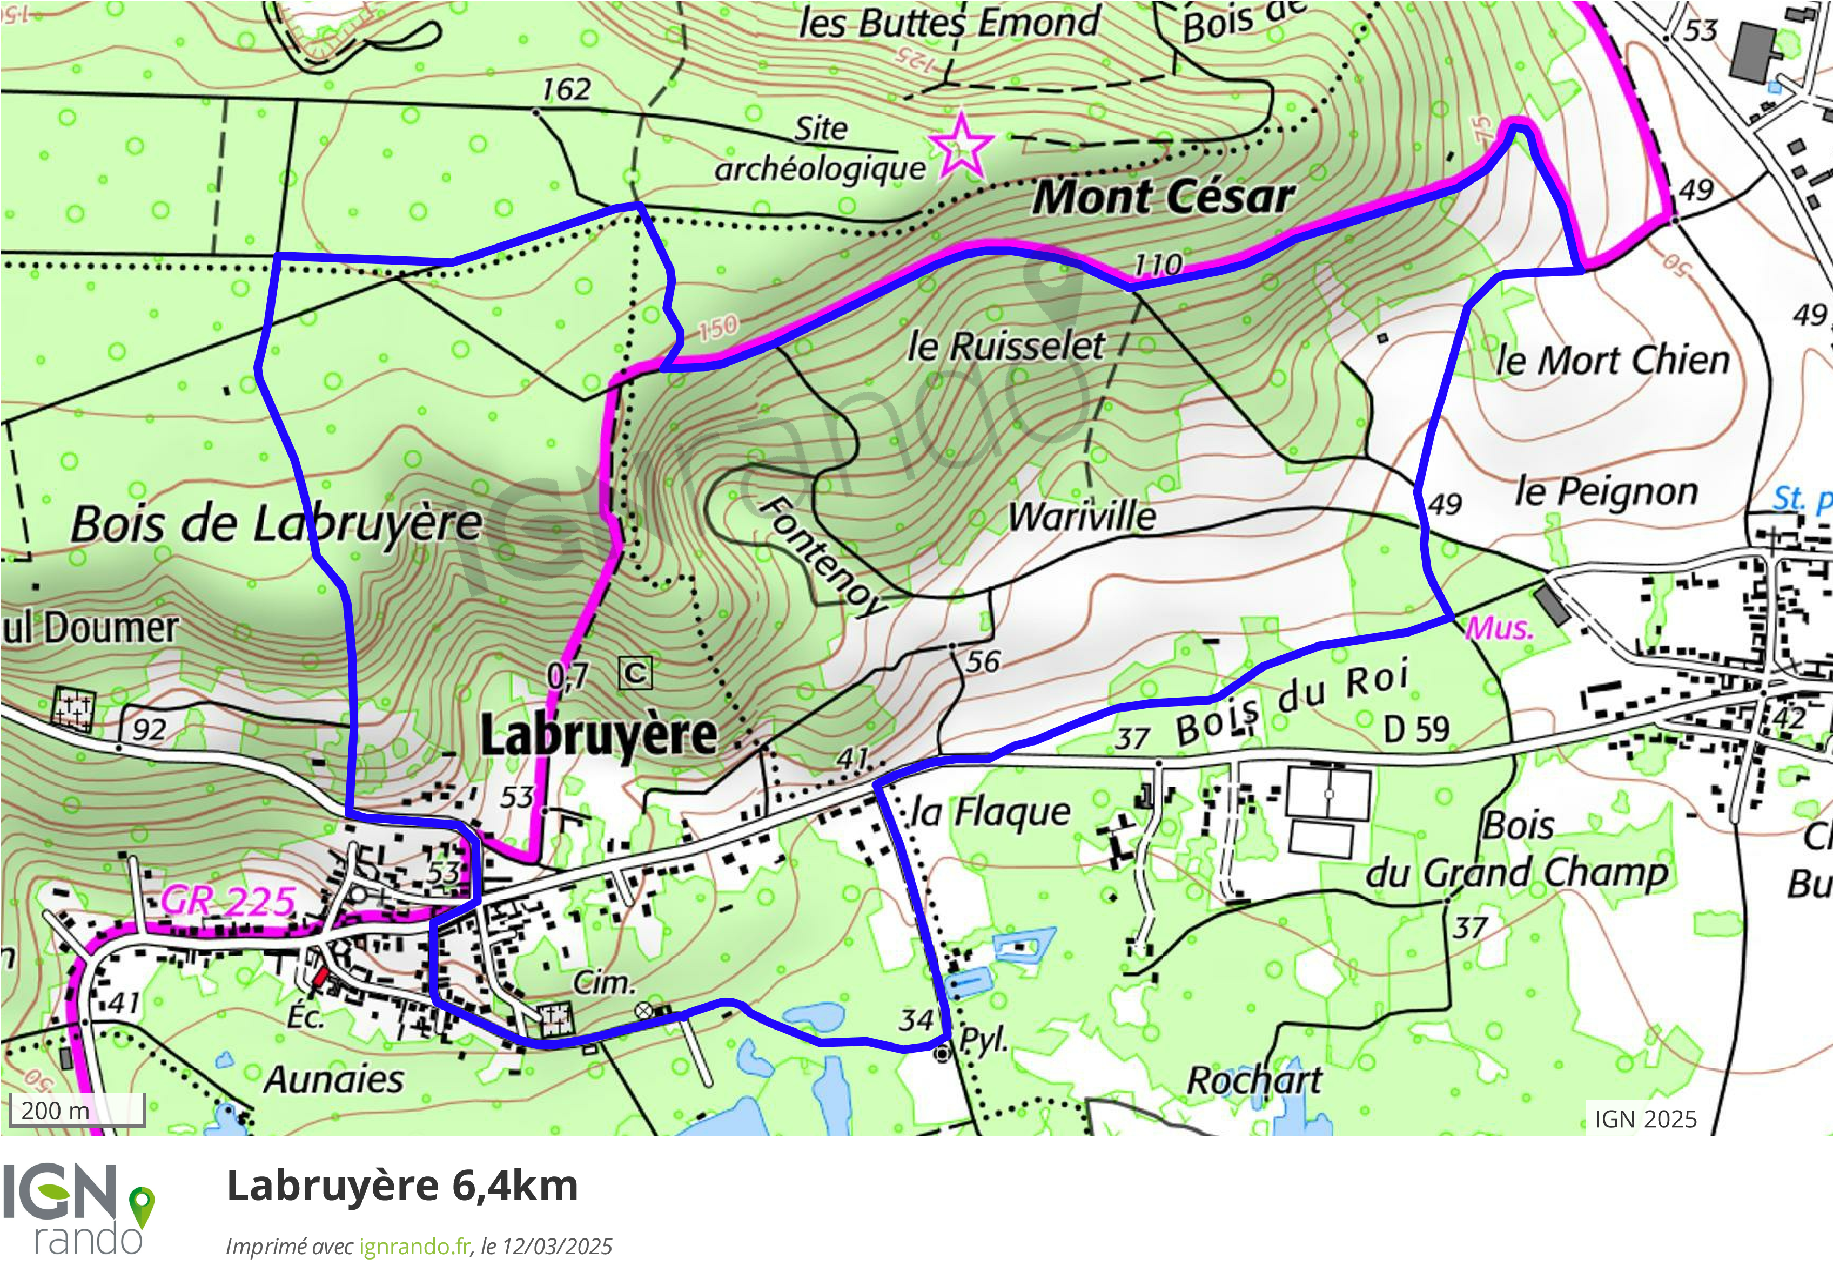
Départ au bas rue Chambrelent rue du Marais

